Association des Randonneurs du Pays Velauxien

Siège social : Maison des Associations – Château des 4 Tours – 13880 VELAUX

Tel : 06.17.14.14.77

Mail : arpv13880@gmail.com Site Internet : http://www.arpv.fr

Vendredi 10 Mai 2024

Marignane – Le Tour de l’étang du Bolmon

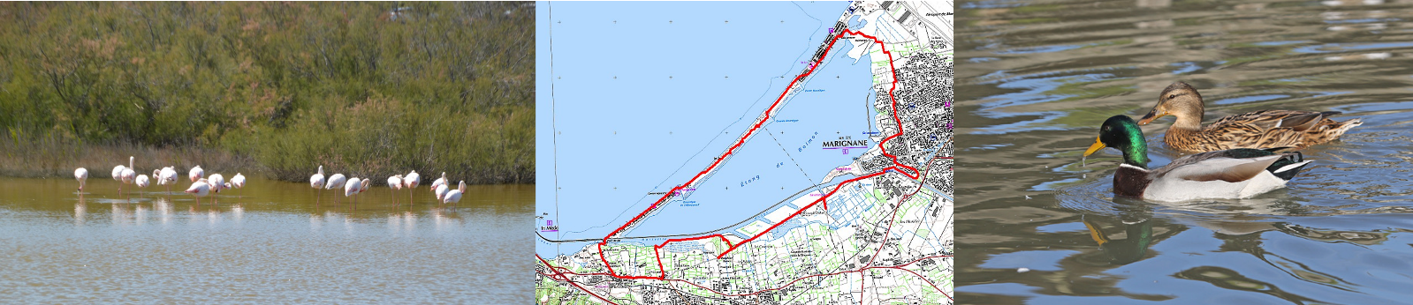

IGN : 3144 OT

Rendez-vous | 7h45 (Aldi) | Départ | 8h00
Longueur | 18.730 km | Durée de marche | 5h30
Pénibilité | P2 | Technicité | T1
Dénivelée | 19 | Trajet voiture | 21
Observations | Site naturel protégé. À travers marécages et sable, des observatoires permettront de guetter les oiseaux migrateurs et de découvrir de nombreuses espèces animales aquatiques. En chemin des cabanes de pêcheurs.  (Entraiment Pour l’Aubrac) le 19 m sont dus au passage de deux ponts

Itinéraire : Velaux – Rognac – direction Marignane. Au premier rond-point prendre la voie de droite qui longe les pistes. Au croisement prendre à droite direction le port du Jaï, se garer sur le grand parking en arrivant sur votre droite.
Coordonnées parking GPS : N 43.43569° / E 5.19267°

Rando reconnue par : Serge, Claude, Roger Allo Serge : 06 72 10 79 73

Infos co-voiturage

Trajet en km | Km A.R. | Tarif au Km  Euros | Coût voiture | Péage A.R. | Total coût Transport  Euros
21 | 42 | 0.25 | 10.5 |  | 10.5
Coût à diviser par le nombre total de personnes dans le véhicule
Par 2 : 5.25 € Par 3 : 3.50 € Par 4 : 2.60 € Par 5 : 2.10 €

